化工环保通讯 11/2018 2018年11月 （总第243期）
中国化工环保协会 电话：84885718 网址：www.cciepa.org.cn
地址：北京亚运村安慧里4区16号楼 邮编：100723 会员赠阅
目 录
政府信息
Δ生态环境部公告增补《中国现有化学物质名录》
Δ生态环境部征求《有毒有害大气污染物名录（第一批）（征求意见稿）》意见

Δ生态环境部征求《恶臭污染物排放标准（征求意见稿）》意见
协会动态

Δ2018年石油和化工行业绿色发展大会成功召开
Δ协会组织召开《石油炼制行业绿色工厂评价导则》等六项标准专家审查会
Δ协会组织召开VOCs综合治理方案专家评审会暨成果推广会
综合信息
Δ石化联合会表彰241项科技成果

Δ两部门印发《军用技术转民用推广目录（2018年度）》
Δ危废资源化利用有新路
Δ专家解读《恶臭污染物排放标准（征求意见稿）》
技术信息
Δ高盐废水资源化利用有新方案
Δ新型纳米线催化剂有望使燃料电池大幅降价
Δ

政府信息
关于增补《中国现有化学物质名录》的公告
公告 2018年 第58号
根据《新化学物质环境管理办法》(环境保护部令 第7号)和《关于新化学物质环境管理登记有关衔接事项的通知》（环办〔2010〕123号）相关要求，我部组织对部分已登记新化学物质进行了审查，现将2种符合要求的环境保护部令 第7号下已登记新化学物质和43种符合要求的《新化学物质环境管理办法》(国家环境保护总局令 第17号)下已登记新化学物质增补列入《中国现有化学物质名录》，并按现有化学物质管理。
特此公告。
附件：1.列入《中国现有化学物质名录》的2种符合要求的《新化学物质环境管理办法》(环境保护部令 第7号)下已登记新化学物质
2.列入《中国现有化学物质名录》的43种符合要求的《新化学物质环境管理办法》(国家环境保护总局令 第17号)下已登记新化学物质

生态环境部
2018年11月21日

公告正文及附件可到生态环境部网站查询。

政府信息
关于征求《有毒有害大气污染物名录（第一批）（征求意见稿）》意见的函
环办大气函[2018]1487号
各有关单位：
根据《中华人民共和国大气污染防治法》要求，我部组织编制了《有毒有害大气污染物名录（第一批）（征求意见稿）》。现印送给你们，请研究提出意见并于2018年12月28日前反馈我部。逾期未反馈的，将按无意见处理。征求意见稿及其编制说明可登录我部网站（http://www.mee.gov.cn/）“意见征集”栏目检索查阅。
联系人：大气环境司杨倩
电话：（010）66556879
邮箱：zsc@mee.gov.cn
传真：（010）66556862
地址：北京市西城区西直门南小街115号
邮编：100035
附件：1.征求意见单位名单
2.有毒有害大气污染物名录 (第一批）（征求意见稿）
3.《有毒有害大气污染物名录 (第一批）（征求意见稿）》编制说明

生态环境部办公厅
2018年12月13日
。
附件1：
征求意见单位名单（略））

附件2：
有毒有害大气污染物名录（第一批） （征求意见稿）
序 号 | 污 染 物
1 | 二氯甲烷
2 | 镉及其化合物
3 | 铬及其化合物
4 | 汞及其化合物
5 | 甲 醛
6 | 铅及其化合物
7 | 三氯甲烷
8 | 三氯乙烯
9 | 砷及其化合物
10 | 四氯乙烯
11 | 乙 醛
附件3：
《有毒有害大气污染物名录（第一批）（征求意见稿）》编制说明
一、编制依据
《中华人民共和国大气污染防治法》（以下简称《大气法》）第七十八条规定，国务院环境保护主管部门应当会同国务院卫生行政部门，根据大气污染物对公众健康和生态环境的危害和影响程度，公布有毒有害大气污染物名录，实行风险管理。为落实《大气法》有关要求，生态环境部组织研究制定了《有毒有害大气污染物名录（第一批）（征求意见稿）》（以下简称《大气名录》）。
二、筛选思路
为体现将保障公众健康作为重要立法目的的精神，除《大气法》外，新修(制)定的《中华人民共和国水污染防治法》和《中华人民共和国土壤污染防治法》分别增加了要发布有毒有害水污染物名录和重点控制的土壤有毒有害物质名录的条款规定。此外，国务院发布的《水污染防治行动计划》明确提出，在评估现有化学物质环境和健康风险的基础上，发布优先控制化学品名录。2017年12月，原环境保护部会同工业和信息化部、原卫生计生委发布了《优先控制化学品名录（第一批）》（以下简称《优控名录》）。
化学品是人类有意生产的和自然界本身存在但经人类加工并利用的化学物质；化学污染物是进入环境的化学物质。有毒有害大气污染物、有毒有害水污染物、重点控制的土壤有毒有害物质及优先控制化学品等名录，实质上都是基于风险评估方法，考虑化学物质固有危害和暴露情况，筛选出存在或者可能存在较高环境与健康风险的化学物质。其中，优先控制化学品（化学物质）名录主要体现“该管”的原则，重点筛选应当优先管控的化学物质；有毒有害大气污染物名录、有毒有害水污染物名录等则是本着“能管”的原则，从优先控制化学品（化学物质）名录中，筛选出具有国家排放标准和监测方法的，且可以实施有效管控的固定源排放的化学物质。
基于以上思路，第一批的《大气名录》在《优控名录》基础上筛选出向大气环境排放的、具有国家排放标准和监测方法、可以实施管控的化学污染物。
三、筛选过程
《大气名录》筛选过程如下：一是建立初筛名单。将《优控名录》中的22种化学物质作为初筛名单。二是编制形成《大气名录》。在初筛名单基础上，筛选出同时具有国家排放标准和监测方法的污染物，并综合考虑与现有环境管理基础和要求相衔接，形成《大气名录》，包含11种（类）污染物。
四、情况分析
（一）涉及的污染物种类
《大气名录》中的11种（类）污染物，包括6种挥发性有机污染物（VOCs），5种（类）重金属和类金属及其化合物。
（二）涉及的排放行业
按照国家统计局发布的国民经济行业分类标准，《大气名录》中的11种（类）污染物涉及4个门类下的14个大类。其中，涉及的4个门类包括采矿业，制造业，电力、热力、燃气及水生产和供应业，水利、环境和公共设施管理业。涉及的14个大类包括采矿业下的有色金属矿采选业，非金属矿采选业等2个大类；制造业下的化学原料和化学制品制造业，有色金属冶炼和压延加工业，石油、煤炭及其他燃料加工业等9个大类；电力、热力、燃气及水生产和供应业下的电力、热力生产和供应业1个大类；水利、环境和公共设施管理业下的生态保护和环境治理业，公共设施管理业等2个大类。
五、管理要求
这是《大气法》实施以来拟发布的第一批《大气名录》，今后还会依据风险评估结果、改善环境质量需求以及实际环境管理能力，适时更新名录。
同时，按照《大气法》要求，排放有毒有害大气污染物的企事业单位既要对污染物实行源头风险管理，切实履行风险防控义务，采取有效措施来降低环境与健康风险；又要落实排污许可和开展监测等污染源环境管理制度。

政府信息

关于征求国家环境保护标准《恶臭污染物排放标准（征求意见稿）》意见的函
环办标征函[2018]69号
各有关单位：
为贯彻《中华人民共和国环境保护法》和《中华人民共和国大气污染防治法》，完善国家大气污染物排放标准，改善空气环境质量，我部决定修订国家环境保护标准《恶臭污染物排放标准（GB 14554-93）》。目前，标准编制单位已编制完成标准的征求意见稿。根据《国家环境保护标准制修订工作管理办法》，现就该标准征求你单位意见，请研究并提出书面意见，并于2019年1月15日前反馈我部（电子文档请同时发送至电子邮箱）。标准征求意见稿和编制说明可登录我部网站（http://www.mee.gov.cn/）“意见征集”栏目检索查阅。
联系人：生态环境部王世强
通信地址：北京市西城区西直门南小街115号
邮政编码：100035
电话：（010）66556879
联系人：中国环境科学研究院环境标准研究所王宗爽
通信地址：北京市朝阳区安外大羊坊8号
邮政编码：100012
电话：（010）84915203
电子邮箱：wang_zs@craes.org.cn
附件：1.征求意见单位名单
2.恶臭污染物排放标准（征求意见稿）
3.《恶臭污染物排放标准（征求意见稿）》编制说明

生态环境部办公厅
2018年12月3日

文件正文及附件可到生态环境部网站查询。

协会动态

2018年石油和化工行业绿色发展大会成功召开

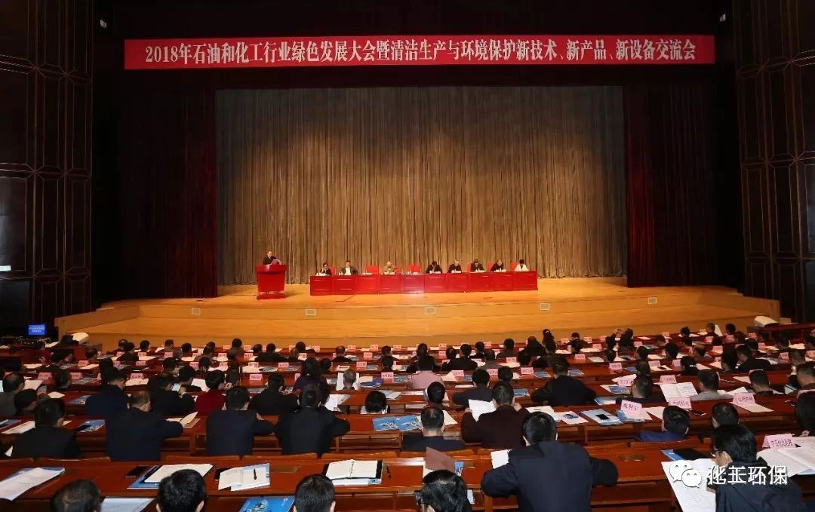

11月15日，中国石油和化学工业联合会、中国化工环保协会联合召开的2018年石油和化工行业绿色发展大会暨清洁生产与环境保护新技术、新产品、新设备交流会在西安召开。大会由陕西延长石油（集团）有限责任公司协办。会上发布并表彰了2018年度石油和化工行业绿色制造名单和环境保护重点支撑技术目录，认定石油和化工行业环境保护中心，并交流分享绿色发展经验；邀请国家发改委、工信部、生态环境部等政府有关部门领导解读国家绿色制造体系建设、最新环保政策趋势、石化产业规划布局等重大政策；围绕环保督查、长江经济带生态环境保护、危化品企业搬迁、大气污染攻坚行动、危险废物和化学品管理等重要议题进行研讨；还围绕行业广泛关注的污染治理难题进行技术交流。来自有关政府部门领导及院士专家；中石油、中石化、中海油、中国中化、中国化工、化学工程、国家能源集团、延长石油；专业协会、地方行业协会；化工园区、外资企业、地方石化化工企业；石化行业绿色制造企业，环境保护中心，重点支撑技术单位；有关科研院所及技术装备厂商；以及石化联合会、环保协会会员单位；新闻媒体等的代表450余人参加了会议。
在绿色发展大会开幕时，延长石油集团董事长杨悦为大会致辞，杨悦说道，延长石油作为发源于黄土高原生态脆弱地区的能源化工企业，秉持“感恩自然、低碳延长”理念，遵照“资源耦合利用、技术耦合创新、行业耦合发展”思路，坚定不移实施科技创新战略，研发掌握了一批国内外领先的能源化工绿色循环工艺技术和节能环保技术，走出了一条多种资源综合利用、深度转化、低碳循环发展之路。他表示，延长石油将以此次大会为契机，以绿色引领资源配置、技术创新和产能合作，努力走出人与自然和谐共生的绿色发展道路，为我国石化行业绿色发展做出新贡献。

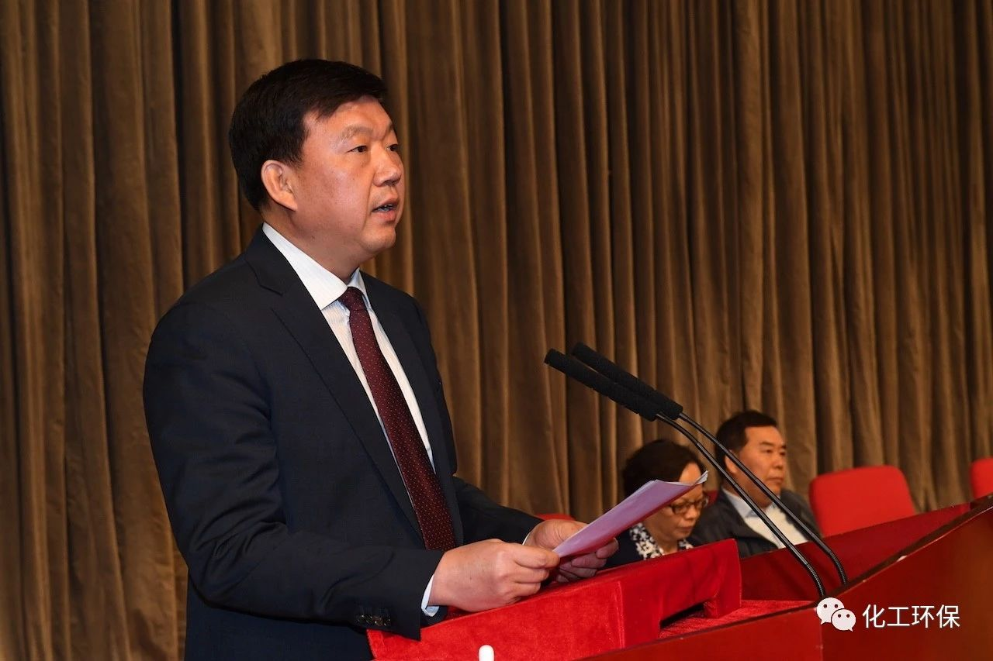
延长石油集团董事长杨悦
中国石油和化学工业联合会会长李寿生在会上做了主题报告，李寿生指出：“石油和化工行业所践行的绿色发展理念，绝对不仅仅是一个安全环保的理念，而是一场转变发展方式的深刻变革。”
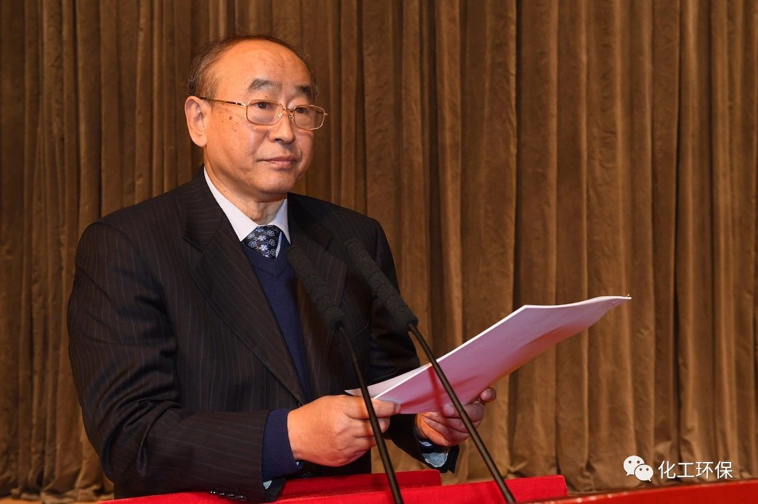
中国石油和化学工业联合会会长李寿生
李寿生指出，习近平总书记在第一次全国生态环保大会上强调，要全面推动绿色发展，并明确提出要建立以产业生态化和生态产业化为主体的生态经济体系。产业生态化就是遵循高质量发展原则，大力发展清洁生产和循环经济，不断提升产业化层次，推动从能耗高、污染重的大宗原材料等基础产业演进到能耗低、排放少、技术含量高的高端战略性产业。绿色发展理念，不仅对于整个石油和化工行业的创新发展、结构升级、清洁生产、管理方式都提出了变革的要求，而且也为全行业结构调整和转变发展方式提供了强大的动力。
针对目前行业绿色发展仍然存在不少短板，环境问题依然突出的现状，石油和化学工业规划院院长顾宗勤坦言，石化行业废水、化学需氧量、挥发酚等污染物排放均居工业行业首位，面临更加严苛的环保要求，应当把全生命周期绿色化作为努力的方向，通过优化产业布局、生产规模一体化、工艺过程绿色化、使用过程绿色化以及严格的监管，实现行业的可持续发展。
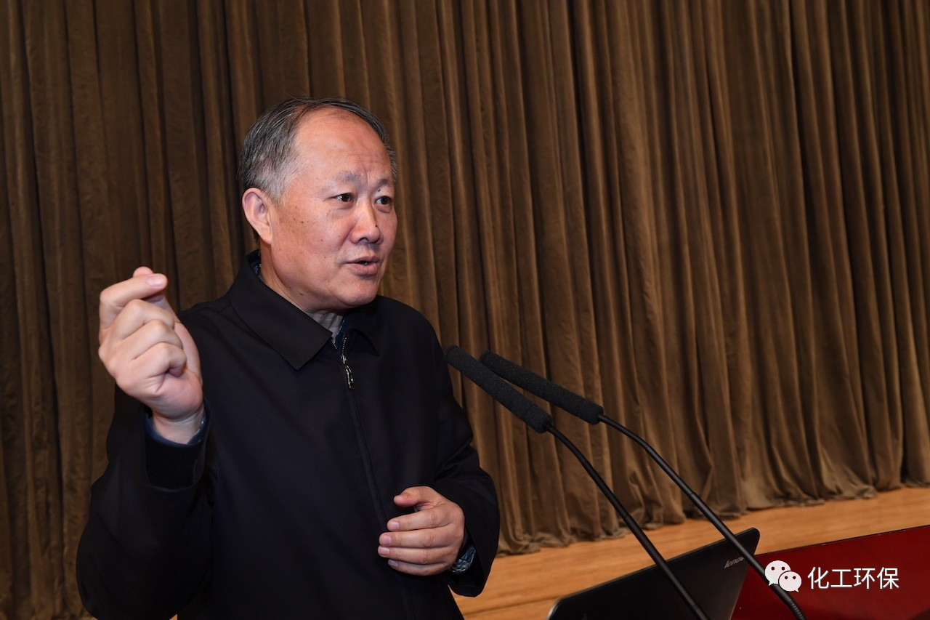
石油和化学工业规划院院长顾宗勤
中国工程院院士、南京大学教授张全兴在会上介绍了我国化工行业污染现状，并推荐了树脂吸附与资源化等相关清洁生产技术及案例。
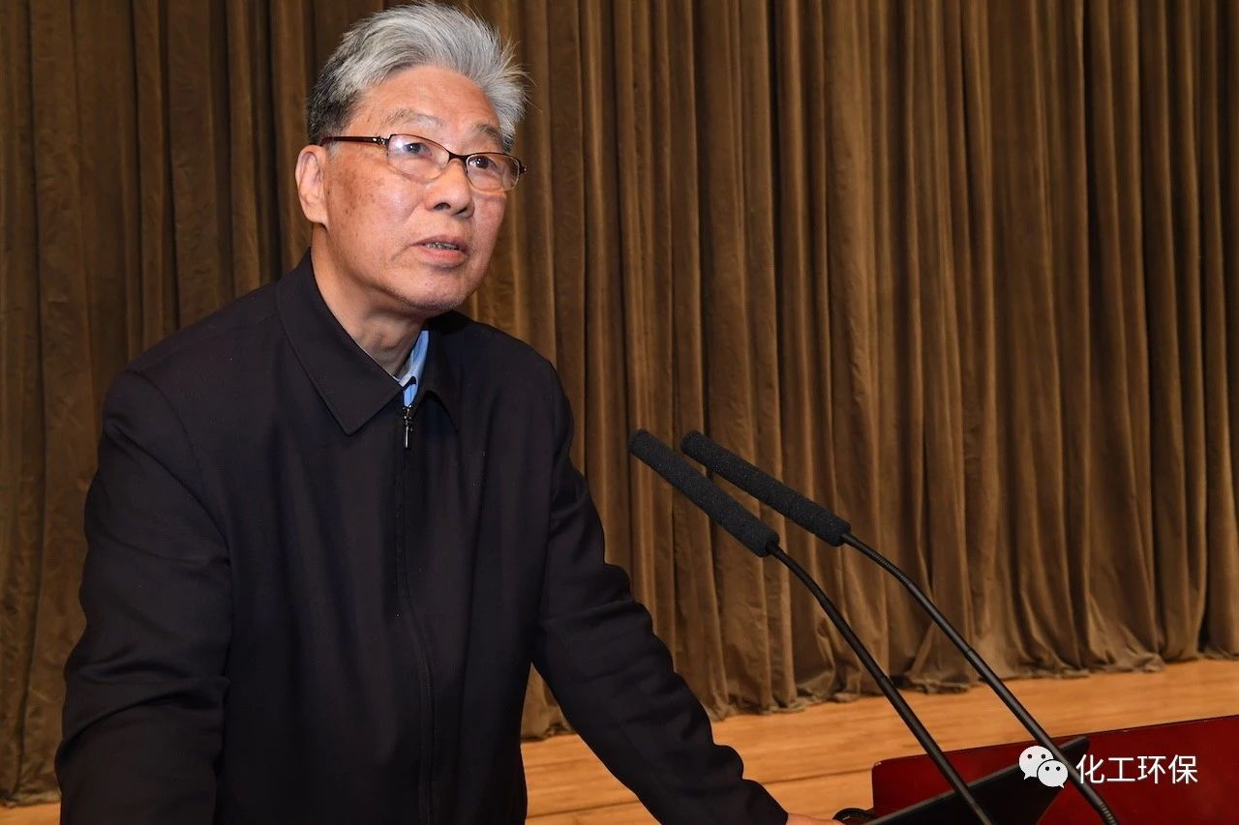
中国工程院院士、南京大学教授张全兴
生态环境部综合利用司副巡视员田成川介绍说，石化行业在环境治理、清洁生产方面已经取得了一定成绩，前三季度，化学原料和化学品制造行业产能利用率达74.8%，二氧化硫、氮氧化物去除率分别达到85%、40%以上，氨氮、化学需氧量去除率提高至90%。但同时，结构布局不合理、散乱污企业多、污染物排放量较大等问题还没有彻底解决，因此，未来生态环境部将利用督察、执法等多种手段，精准施策、严格标准，加强法制，开展第二轮中央环境保护督察，全面禁止“一刀切”。
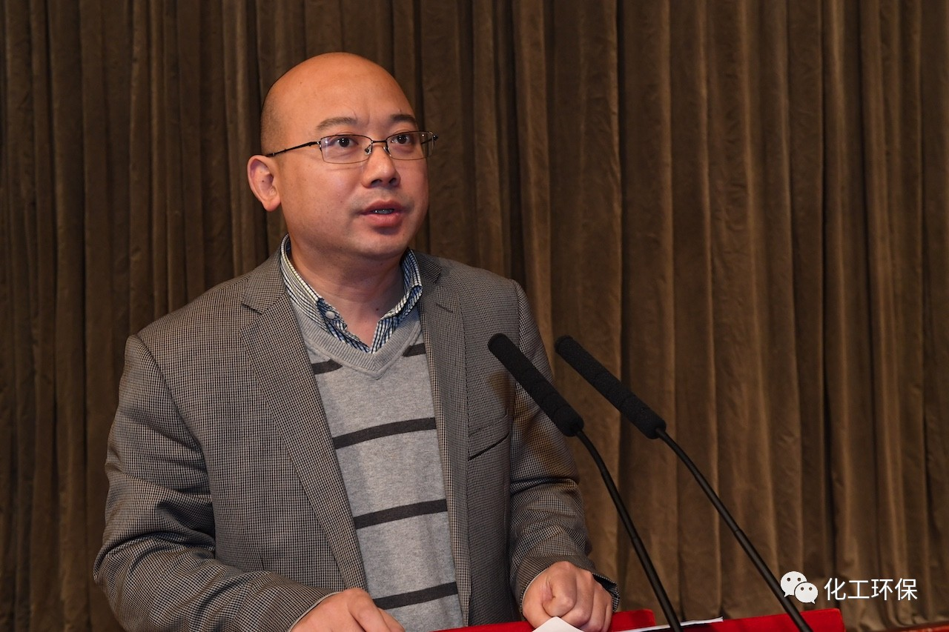
生态环境部综合利用司副巡视员田成川
工信部节能与综合利用司巡视员李力说，工信部将大力推动传统制造业的绿色改造、工业循环利用、绿色制造等，共建绿色体系，如完善绿色相关标准体系、供应链全流程管理，给予绿色制造、清洁改造资金及政策支持。
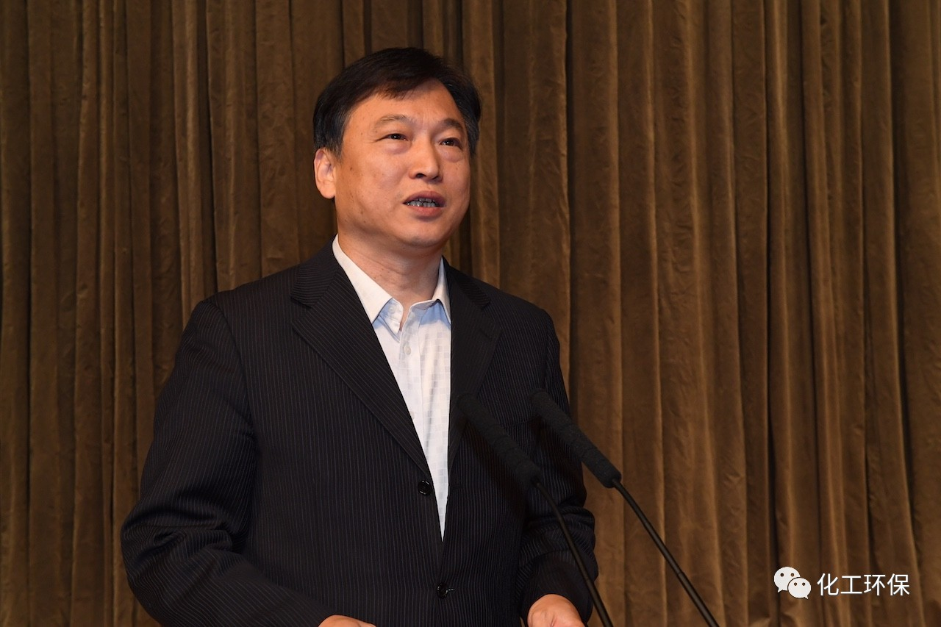
工信部节能与综合利用司巡视员李力

“目前，环境约束进一步强化，以高消耗、高投入、高排放为主要特征的传统生产方式已完全不适应建设石油和化学工业强国的新形势、新要求，全面提升绿色低碳循环发展水平，已成为全行业可持续发展的紧迫任务。推进绿色发展，必然会推动行业从高投入、高排放、低效率的粗放式发展向创新发展和绿色发展双轮驱动方式转变。”李寿生指出，当前，石油和化工行业绿色发展要重点抓好以下重点工作。第一，抓好重点领域和关键环节技术改造，加快形成绿色产业体系。第二，深入推进循环经济和清洁生产，努力打造全生命周期绿色产业链。第三，开展重大生态环境问题对策研究，打好重点污染治理攻坚战。第四，积极开展产学研协同攻关，培育壮大绿色发展新动力。第五，全面实施责任关怀，着力提升行业本质安全水平。第六，积极推进行业绿色发展服务平台建设，营造良好的绿色发展环境。
业内部分企业已经将绿色发展作为自身的发展战略。
延长石油集团总工程师扈广法表示，该集团依托煤油气资源的优势，坚持技术创新集成，开发煤油气资源综合利用、煤油共炼、煤提取煤焦油合成一体化、煤基乙醇、煤与天然气共气化等首创技术，并已经或正在实现工业化，通过资源综合利用降低能源消耗、节能减排、绿色发展，具有明显的环保优势。
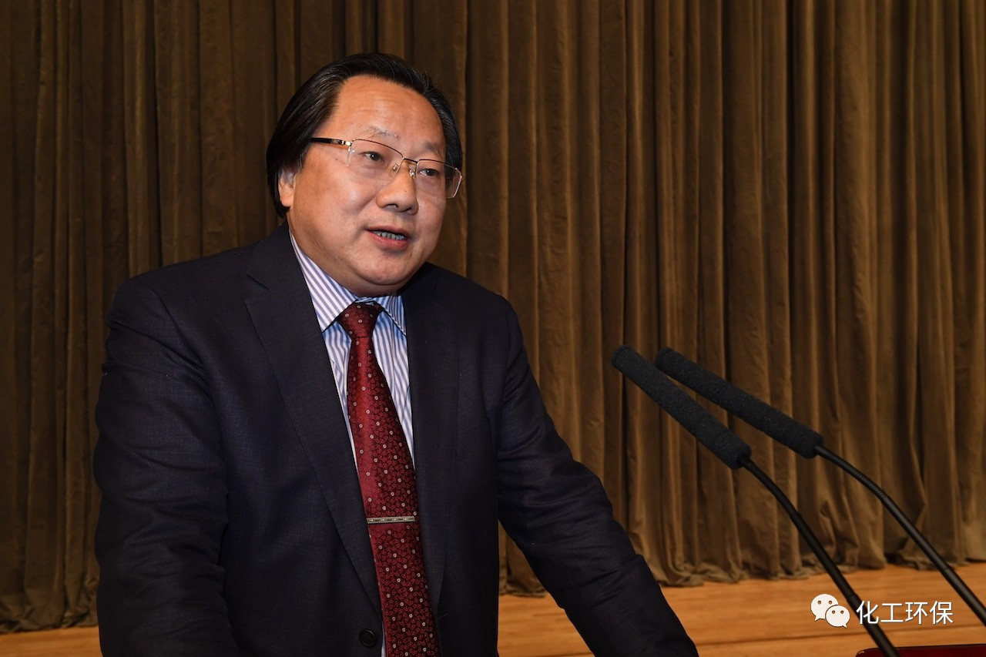
延长石油集团总工程师扈广法

中国石油天然气集团公司安全环保与节能部副总经理周爱国在会上发言，介绍了中国石油集团转型发展低碳清洁能源，提升天然气、可再生能源的比重，实施绿色发展战略5年来成果显著，助力温室气体减排的经验。
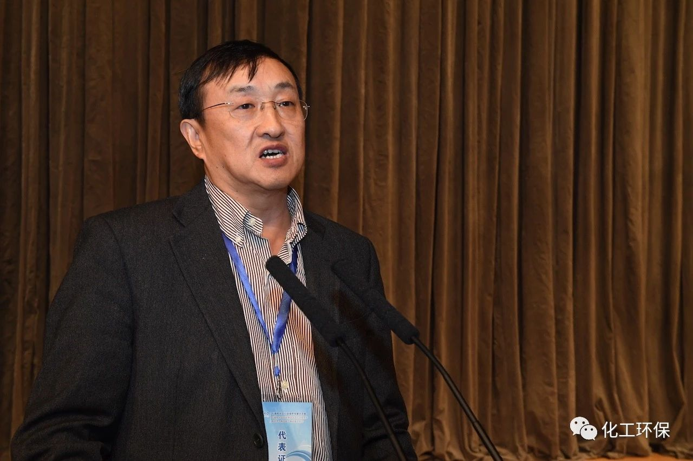
中国石油天然气集团公司安全环保与节能部副总经理周爱国

会上对获得2018年度石油和化工行业绿色工厂、绿色园区、绿色产品以及环境保护中心的单位代表进行了授牌。
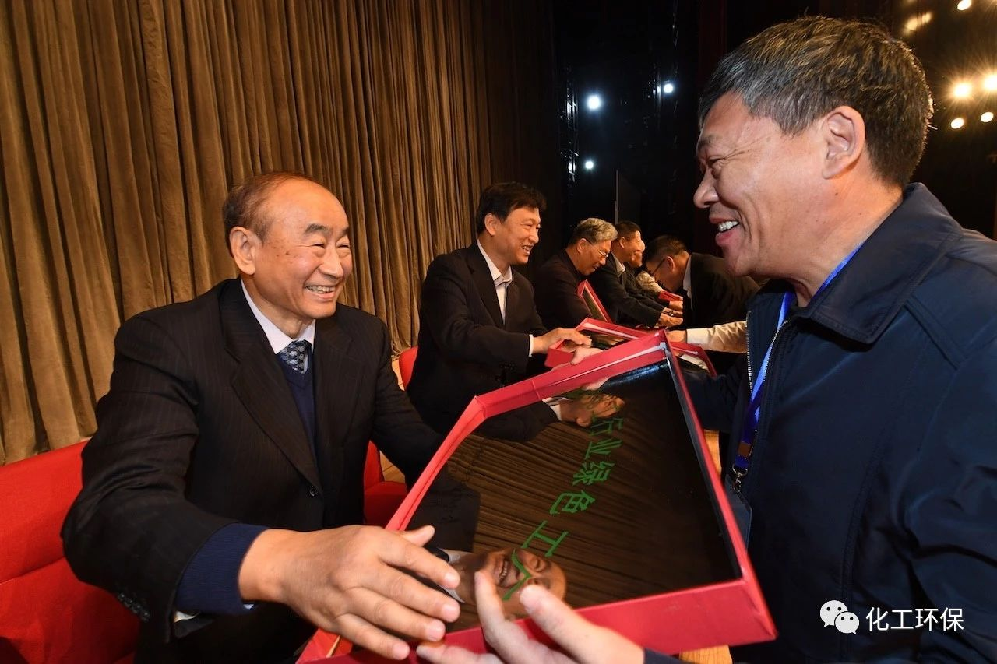
中国石油和化学工业联合会会长李寿生为获奖企业授牌

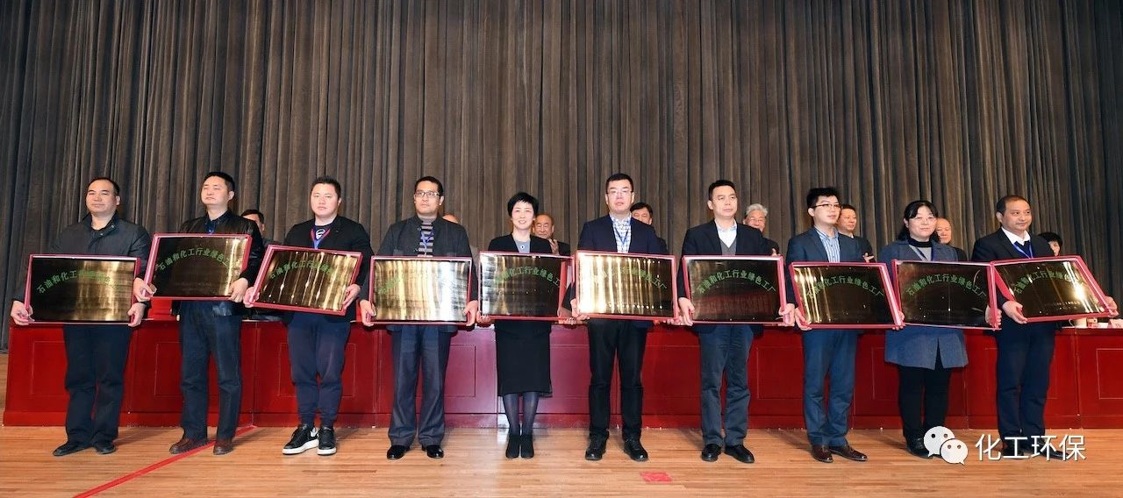

11月16日，石油和化工行业清洁生产与环境保护新技术、新产品、新设备交流会的固体废物治理及资源综合利用论坛、废水废气高效治理论坛、化学品环境管理论坛、环境公约履约——POPs论坛等4个论坛同时进行交流。相关的专家和企业技术代表在论坛进行了精彩发言。本次交流会圆满召开。

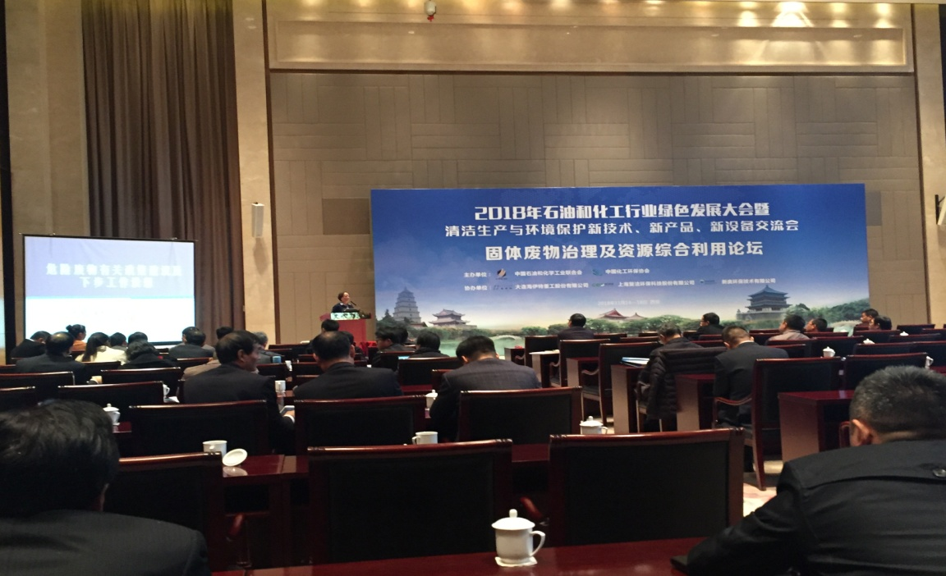
固体废物治理及资源综合利用论坛

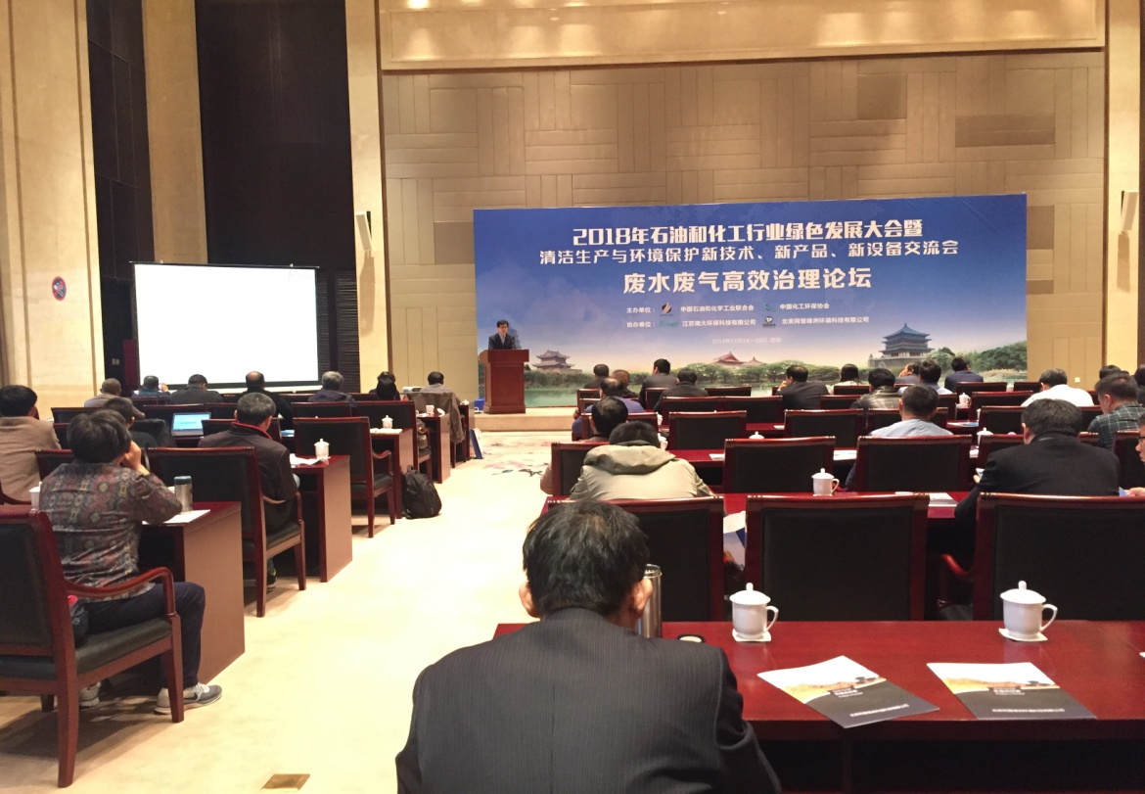
废水废气高效治理论坛

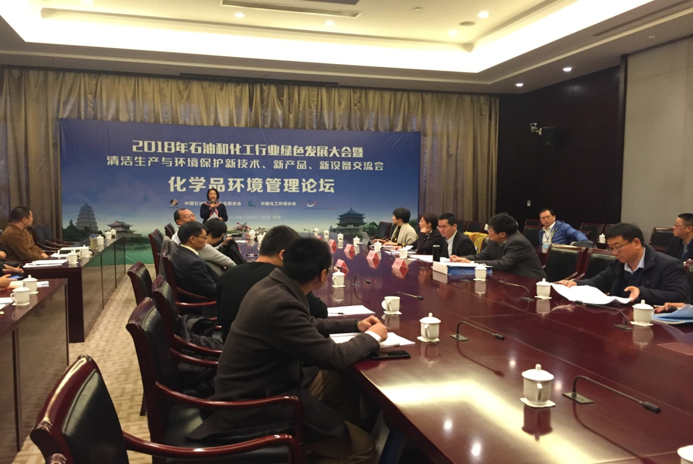
化学品环境管理论坛

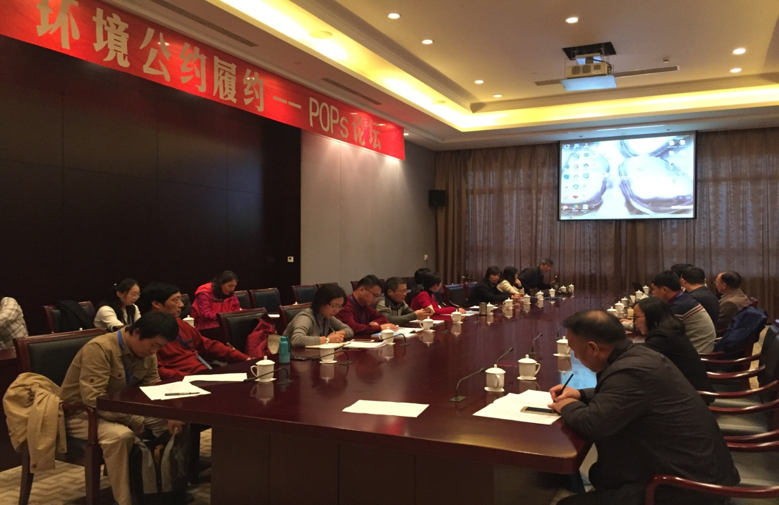
环境公约履约——POPs论坛

协会动态

协会组织召开《石油炼制行业绿色工厂评价导则》等六项标准专家审查会

2018年12月13日，我会与石化联合会组织召开了《石油炼制行业绿色工厂评价导则》等六项标准专家审查会。会议由石化联合会质量安全标准处杨建海处长主持，工信部节能司王旭明博士、中国化工环保协会周献慧理事长、石化联合会质量安全环保处魏静主任、环保处庄相宁副主任、相关行业专家以及来自于中石化、中石油、中国农药工业协会、中国涂料工业协会、中国磷复肥工业协会等51人参加了本次会议。各编制组分别详细介绍了六个标准的制定过程和标准详细内容，评审专家和管理部门领导针对六个标准分别提出来相应的详细建议，下一步各编制组将根据专家修订建议进行修改，形成报批稿上报，本次会议圆满完成。

协会动态
协会组织召开VOCs综合治理方案专家评审会暨成果推广会

2018年12月1日，中国化工环保协会在安徽省马鞍山市组织召开了安徽华星化工VOCs综合治理解决方案专家评审会暨成果推广会。参加会议的有环保管理部门、高等院校、研究机构、相关协会及企业代表共40余人，该会议由协会庄相宁秘书长主持，在经过技术提供方北京日新达能技术有限公司的项目汇报，以及与会代表的讨论研究后，专家组一致认为，华星化工全厂VOCs综合治理方案对于节约资源、行业VOCs减排具有较好的示范性，建议进一步优化后在行业被推广应用。
安徽华星化工有限公司总经理颜泽彬介绍说，该方案以“资源化回收、无害化处理”为原则，按照源头优化、过程控制、末端治理的思路设计。根据方案，公司从2016年底开始，依次将吡虫啉车间，杀虫单、杀螟丹车间，二甲四氯车间，氟虫腈车间，烟嘧磺隆车间，以及包装车间、污水站进行了升级改造，2018年3月所有施工完成。根据第三方机构多次检测结果，华星化工的非甲烷总烃排放值降至22毫克/立方米左右，远远低于国家排放要求。
“实施综合治理方案后，不但废气实现了达标排放，消除了厂区异味，而且每年从废气中回收了约400吨溶剂再利用。”颜泽彬说。
北京日新达能技术有限公司副总经理李洪喜介绍，综合治理方案的创新点在于，每个车间独立进行废气治理，保证车间原料和产品纯净，车间不会相互干扰，且安全性较高。同时，对于车间的不同溶剂，针对每个溶剂的排放量、经济性、危害性等做分析。对排放量大、经济价值高的溶剂进行资源化回收，在减少废气排放的同时产生经济效益；对排放量小、危害性较大的废气进行无害化处理，进行固化、破坏、由气变液、生化等综合性方式进行处理，保证工艺排放末端满足国家要求，不对环境产生危害。
“在综合治理过程中，采用了高浓度冷凝、中浓度吸收、活性炭纤维吸附、活性炭颗粒吸附、低浓度光催化、臭氧及双氧水复合氧化等多种技术，以弥补各技术的不足。”李洪喜说，该方案避免了当前企业在治理VOCs过程中头痛医头、脚痛医脚的重复浪费问题，适用于医药、农药、化工、石化等行业生产过程中产生的有机废气治理。
中国化工环保协会理事长周献慧在会上表示，VOCs治理一直以来是国家重点关注的环保问题，也是蓝天保卫战需要攻克的“碉堡”。国家出台的一系列环保法律法规都对VOCs治理提出了严格要求，大量企业也因VOCs排放问题在近两年的环保督察中被要求关停并转。由于VOCs治理技术的体系复杂，很多生产企业没有经验可参考，在进行技术和工艺选择时没有针对性，所以难以实现达标排放，还造成重复治理的现象较普遍。安徽华星化工和北京日新达能共同实施的VOCs综合治理方案，对于推动化工行业尤其是精细化工行业的VOCs治理具有重要意义。

综合信息
石化联合会表彰241项科技成果

12月3日，中国石油和化学工业联合会科学技术奖授奖大会在北京召开。大会对过程工业苛刻工况下废弃资源低能耗高效回收关键技术与应用等36项技术发明奖成果、400万吨/年煤间接液化关键技术与重大装备开发及应用等205项科技进步奖成果进行了表彰。
大会还向荣获2018年度石化联合会赵永镐科技创新奖的中国科学院院士、中石化集团上海石油化工研究院院长谢在库，浙江大学任其龙教授分别颁发了证书和10万元奖金；授予西南石油大学张智等12位同志青年科学技术突出贡献奖；授予北京科技大学渗流力学创新团队等3个团队创新团队奖。同时对荣获全国石油和化工优秀科技工作者、专利奖的单位和个人进行了表彰，为新认定的行业重点实验室、技术创新示范企业、行业创新平台进行了授牌。
授奖大会上，十届全国人大常委会副委员长顾秀莲勉励广大科技工作者深入领会新时代对科技创新的新要求，以统揽全局高度谋划科技创新，勇挑重担。她同时对石化联合会的科技创新工作提出了具体要求：发挥组织引导和激励作用，进一步加强对行业关键共性技术攻关，科技成果转化、转移等方面的组织协调，发挥对行业科技创新的组织、引导作用。与此同时，还要进一步发挥好科技奖励的激励作用。
石化联合会会长李寿生在大会主旨报告中回顾了“十三五”以来的行业科技工作。据介绍，2016年和2017年行业共有98项化学化工类科技成果获得国家大奖；3年来共有606项成果荣获石化联合会科学技术奖。3年来，全行业有25家企业通过国家级企业技术中心认定，20家企业被认定为国家技术创新示范企业，国家发改委共认定21家国家地方联合工程实验室和工程研究中心，万华化学集团、金发科技两家企业入选国家第一批创新企业百强工程试点企业。技术创新已经成为行业产业结构升级、企业产品结构优化的主要动力。
李寿生指出，高质量发展、环保风暴、中美贸易摩擦以及日趋激烈的国际产业竞争都对科技创新工作提出了新要求。今后行业科技创新要重点做好四方面工作：组织开展重大关键技术攻关、加强行业创新体系建设、加快促进科技成果转化、强化知识产权工作。
在大会首次安排的赵永镐创新论坛上，谢在库院士作了催化技术创新的大会报告，任其龙教授介绍了同系物分离中的新型萃取与吸附技术。
大会由石化联合会副会长周竹叶主持。中国科协副主席周守为院士、清华大学费维扬院士以及500余名业界代表参加会议。

综合信息

两部门印发《军用技术转民用推广目录（2018年度）》

工业和信息化部办公厅 国防科工局综合司关于印发《军用技术转民用推广目录（2018年度）》的通知
工信厅联军民〔2018〕82号

教育部、中科院办公厅，各省、自治区、直辖市工业和信息化主管部门（国防科工办），各军工集团公司，中国工程物理研究院，部属各高校，部属相关单位：
为贯彻落实《国务院办公厅关于推动国防科技工业军民融合深度发展的意见》，围绕先进材料、智能制造、高端装备、新一代信息技术、新能源与环保、应急救援及公共安全等6个技术领域，工业和信息化部、国防科工局征集遴选出150项“军转民”技术成果，汇编形成《军用技术转民用推广目录（2018年度）》（以下简称《目录》），现予印发。
请做好《目录》推介推广工作，促进优秀技术成果转化落地。《目录》中符合国防科技工业军工高技术产业化投资补助方向的项目，可按渠道申报。《目录》收录技术的详细信息，可登录国家军民融合公共服务平台（jmjh.miit.gov.cn）“军用技术转民用推广”专栏查询。
附件：2018年军转民技术推广目录
工业和信息化部办公厅 国防科工局综合司
2018年11月15日

通知正文及附件可到工信部网站查询。

综合信息
危废资源化利用有新路
当前，我国将危险废物防治提到前所未有的高度，严厉打击危废非法转移、倾倒，进一步加强全过程监管，逐渐得到各级政府和社会的高度关注。在11月中旬举行的2018年石油和化工行业绿色发展大会固体废物治理及资源综合利用论坛上，中国化工报记者获悉，通过采用新技术合理处置危废并进一步资源化利用成为现实。
危废防治进入新局面
生态环境部固体废物与化学品管理技术中心危险废物管理部主任郑洋表示，我国危险废物包括46大类479种，种类繁多，来源广泛，存量多，处理难度大;具有腐蚀性、毒性、易燃性、感染性，处理不当会给环境带来极大风险。基于此，我国的危废监管和治理正在不断加强，危废处置进入新局面。
2018年6月，《中共中央 国务院关于全面加强生态环境保护 坚决打好污染防治攻坚战的意见》提出，完善危险废物经营许可、转移等管理制度，建立信息化监管体系，提升危险废物处理处置能力，实施全过程监管;严厉打击危险废物非法跨界转移、倾倒等违法犯罪活动;深入推进长江经济带固体废物大排查。
今年来，“洋垃圾”禁令;“清废行动2018”对长江经济带11个省市开展了地毯式排查，对固体废物倾倒情况进行全面摸排核实;第二批环保督查回头看将固废、危废作为重点督察内容。
在煤化工领域，也面临危废处置的难题，并成为其可持续发展的瓶颈。生态环境部环境工程评估中心石化轻纺部主任助理刘志学指出，国内的现代煤化工项目陆续投产，同时产生的高盐废水浓缩结晶后的杂盐就被认定为危废，产生量达数十万吨。
而杂盐的处置不当会对社会和企业产生较大影响。今年7月，生态环境部对新疆某煤制天然气项目竣工验收就作出不合格的决定，原因之一就是固体废物产生量、处置方式和去向不明确。
资源化利用有新路径
在本次大会上，一批危险废物处置的新技术、新设备亮相，为危废处理提供了新路径。
陕西石油化工研究院自主研发的油泥分离与资源化利用技术，集油泥无害化处置及资源化利用于一体，采用减量化油泥掺配水煤浆高温气化制备合成气，以及油泥掺配煤化工固废制备无机功能材料两大资源化工艺路线。
“这是我们在国际上首次将石化行业的危废处置与煤化工及建材清洁生产跨界耦合，真正实现油泥无害化处置及资源化利用。”陕西省石油化工研究院负责人介绍，该技术与焚烧、热解及填埋等传统方法相比，具有投资低、无二次污染物生成及污染物转移，资源回收利用率高等优点，已在榆林煤化、中石油、中石化、中海油等多个油泥处置项目应用，累计处理各类油泥40万吨，回收原油资源化产品12万吨左右，直接创造经济效益5亿元。
上海复洁环保科技股份有限公司自主研发的低温真空脱水干化成套技术，将物料脱水与干化(干燥)工序合成一体连续完成。“该技术适用于市政污泥、工业污泥(危废)等，填补了国内外污泥脱水干化一体化处理的空白。”复洁环保市场经理赵利利说，他们在中石化所属某企业含油污泥进行除油预处理和低温真空脱水干化的处理中试装置中，污泥含油率从97%降至3%以下，有机质从68%降至0.6%~0.8%，热值达4508大卡/千克。
新奥环保技术有限公司自主研发的超临界水氧化处理技术，能彻底分解污泥中的有机质，杀灭有害病菌，稳定重金属成分。相比传统的污泥处理方式，该技术对有机物降解率超过99%，不产生二噁英、二氧化硫等二次污染物，工艺流程短，反应过程为自热，无需外部热源。目前，该公司在南京化工园区建设了首个超临界水氧化危废处置产业化应用项目，年处理能力4万吨。
西北化工研究院在多元料浆气化技术的基础上，创新开发有机废液(固)污染物资源化清洁利用技术，利用有机废液(固)含有碳、氢的特点，将其作为气化原料转化为合成气，实现废弃资源变废为宝。该技术已在浙江丰登化工股份有限公司、绍兴化工有限公司、宁波四明化工有限公司运行。其中，在丰登化工的装置处理能力120吨/天，3年来累计新增利润6659万元。
协同处置可有效补充
在中国环境科学研究院固体废物研究所闫大海博士看来，利用工业生产装置协同处置固体废物潜力巨大。即利用工业窑炉将固体废物与其他原料或燃料协同处理，在满足企业正常生产要求、确保产品质量与环境安全的同时，实现固体废物无害化处置和资源化利用。
“工业生产装置协同处置在国外应用较早，主要包括石灰窑处置石油焦、热解油等替代燃料使用。目前，美国一半的锅炉燃料被危险废物替代;德国约有40台电厂锅炉使用危险废物替代燃料，替代率约占25%。”闫大海说，目前我国通过锅炉协同处置危险废物仅有个别工程试验，主要包括抗生素药渣、含油污泥、煤液化油渣、制革污泥等。如嘉兴新嘉爱斯220吨/小时循环流化床锅炉使用干化后的制革污泥，掺烧比例达50%;驻马店华润古城电厂煤粉锅炉使用干化后的抗生素药渣，掺烧比例5%;首钢京唐公司炼焦炉掺加1%的煤焦油残渣和工业污泥，掺烧7%的氯代有机物。
同时，协同处置危废得到了政策层面的支持。2017年6月，中国水泥协会发布的《水泥工业“十三五”发展规划》提出，支持利用现有新型干法水泥窑协同处置污染土壤和危险废物等，到2020年水泥窑协同处置占比由2015年的约3%提升至15%;2017年4月，国家发改委等14部委联合发布《循环发展引领行动》提出，推进生产系统协同处理城市及产业废弃物，因地制宜推进水泥行业利用现有水泥窑协同处理危险废物、污泥等，推进钢铁企业消纳铬渣等危险废物。
目前，生态环境部已启动编制《固体废物高温高炉协同处置污染控制标准》，完成企业标准《固体废物水煤浆气化炉协同处置污染控制标准》编制，并列入生态环境部优先编制目录。在地方层面，山东已发布《油田含油污泥流化床焚烧处置工程技术规范》地方标准。
数据显示，截至今年10月，我国水泥窑协同处置危险废物的持证单位约61家，核准危险废物处置能力超过300万吨/年，已超过传统的焚烧方法。另外，在建和规划建设的项目超过40个。“作为传统处置设施的补充，协同处置适合处置企业自行产生的固体废物。同时，企业还应做好规划，避免一哄而上。”闫大海提醒说。

综合信息
专家解读《恶臭污染物排放标准（征求意见稿）》
生态环境部近日对《恶臭污染物排放标准》修订稿（以下简称《恶臭标准》）公开征求意见。国家环境保护恶臭污染控制重点实验室主任邹克华就有关问题回答了记者的提问。
问：修订《恶臭污染物排放标准》（GB 14554-93）的必要性是什么？
邹克华：恶臭污染是典型的扰民污染，与人民群众生活环境密切相关。1993年颁布的《恶臭污染物排放标准》（GB 14554-93）是我国恶臭管理的重要依据，在我国固定源恶臭污染物排放管理、改善人居空气质量等方面发挥了重大的作用。但是随着人民对美好生活环境要求不断提高，GB 14554-93已经不能完全适应我国当前与今后生态环境保护工作的需要。主要表现在以下几个方面：
一是部分恶臭污染物排放限值要求偏低。GB 14554-93实施20多年来，人民群众的环保意识逐步增强，对于美好生活环境的需求不断提高，标准中部分污染物的排放限值已不能满足当前和未来人民群众对于周边生活环境的空气质量要求，有时会出现企业达标排放但公众依然有投诉的情况。
二是排放限值分区设置已不适应现在环境管理的需要。GB 14554-93标准依据1982年颁布的《大气环境质量标准》（GB 3095-82）中划分的一类、二类、三类区标准，将恶臭污染物标准分为一级、二级、三级，不同区域的排污单位执行不同的排放限值。GB 3095-82历经1996年第一次修订、2000年第二次修订、2012年第三次修订，标准名称修改为《环境空气质量标准》（GB 3095-2012）。GB 3095-82已不能作为依据。更重要的是，恶臭污染是对于人的嗅觉感官的扰民污染，人的嗅觉通常不会因为区域的不同而产生明显的变化，对于分区执行不同排放限值的原则需要修订。
三是对污染物排放单位的主体责任要求不够。GB 14554-93中缺少对恶臭污染物排放单位的主体责任要求，缺乏密闭生产、废气收集和处理以及减少无组织排放的管理规定，不能适应我国强化排污者责任、减少无组织排放方面的管理要求。
四是引用的监测分析方法有待更新。GB 14554-93中引用的部分污染物监测分析方法已经废止，一批新发布的标准分析方法没有引用到标准中，需要更新。
问：《恶臭标准》的适用范围是什么？
邹克华：依据《中华人民共和国大气污染防治法》第四章第五节第八十条，《恶臭标准》规定了固定污染源恶臭污染物排放限值、监测和监控要求，适用于生产经营活动中产生恶臭气体的企业事业单位和其他生产经营者的恶臭污染物排放管理，以及建设项目的环境影响评价、环境保护设施设计及其投产后的恶臭污染物排放管理。
问：《恶臭标准》修改了哪些内容？
邹克华：与GB 14554-93相比，《恶臭标准》修订的具体内容包括以下几个方面：一是明确了《恶臭标准》与行业排放标准的关系。针对部分已颁布的行业标准中涉及到恶臭污染物排放控制要求的情况，规定固定污染源大气污染物排放标准（即行业标准）中规定的恶臭污染物排放控制要求按其规定执行，未规定的恶臭污染物排放控制要求执行《恶臭标准》；二是依据《中华人民共和国大气污染防治法》第四章第五节第八十条修改了《恶臭标准》的适用范围，从适用于“全国所有向大气排放恶臭气体单位及垃圾堆放场”修改为“生产经营活动中产生恶臭气体的企业事业单位和其他生产经营者”；三是取消了标准分级，所有区域执行统一的浓度限值；四是加严了8种恶臭污染物的排放限值和周界浓度限值；五是不再根据排气筒高度执行不同的臭气浓度排放限值，统一执行1000的标准；六是调整了排气筒最高允许排放速率的计算方法，使用内插法计算排气筒最高允许排放速率；七是完善了污染物排放控制要求和监测要求，强化了恶臭污染物排放单位的主体责任。
问：《恶臭标准》的可行性如何？
邹克华：目前我国恶臭污染物控制技术取得了显著的进步，从掩蔽法、水洗法、吸附法逐步发展到直接燃烧法、蓄热燃烧法、催化燃烧法、冷凝法、生物法、等离子体法等，从单一的处理单元发展为多种技术组合式应用，恶臭气体的去除率较以往有了较大提高，取得较好的处理效果，这些控制技术为提高恶臭污染物排放控制要求提供了技术支撑。企业通过“源头削减、过程控制、末端治理”，采用合理、有效的控制技术，加强自我管理，保障治理设施有效运行，按修订的标准限值要求，可以使恶臭气体排放降低到较低水平，能够做到稳定达标排放。
同时，新标准将给予现有企业1-2年的过渡期，为相关企业进行技术改造以全面达到新标准要求预留合理时间

技术信息
高盐废水资源化利用有新方案

制约现代煤化工行业发展的高盐废水处理难题有了新解决方案。11月21日举行的2018中国化工园区绿色发展大会上，中石化宁波工程有限公司和华东理工大学宣布联合开发的煤气化高含盐水分质结晶资源化利用关键技术已完成为期3个月的中试试验，处理效果良好。
中试试验结果表明，应用该技术混盐减量化达96%以上，产出的钠盐和硫酸钙晶须产品均符合现行国家标准，吨水处理经济效益可达12.32元，实现了煤化工废水处理的近零排放与装置的有效益运行。
随着煤化工产业快速扩张，煤化工高盐废水已成为制约行业发展的主要瓶颈之一，废水近零排放工艺由此成为国内煤化工项目环保审批和工程验收的重要依据。但在工程实践运行中，近零排放工艺一直存在混盐固体废弃物难处理和处理成本高昂两大制约因素，吨水回用成本因此大幅提升，蒸发结晶渣盐高达3000元/吨的危废处置费用更使企业难以承受。
据中石化宁波工程公司环保室副主任陈鑫介绍，为满足煤化工行业的迫切需求，中石化宁波技术研究院和华东理工大学联合启动了煤化工高含盐废水分质结晶资源化利用的技术攻关，研发工作按照预处理除杂、高盐废水预浓缩、有机物去除、高盐废水分质结晶4个部分展开。
针对煤化工高盐废水的水质特性，科研人员采用预处理净化工艺、有机物降解脱除和分质结晶相结合的工艺方式实现高盐废水的绿色处理与资源化利用;通过化学反应沉淀分离和高级氧化技术去除废水中的有机污染物、悬浮物和其他杂质元素，在保证分质结晶过程无机盐产品品质的同时，有效降低蒸发设备的阻垢剂加药量。在此基础上，科研人员通过分步结晶、形貌调控与抗干扰纯化技术，实现硫酸钠、氯化钠、硝酸钠的分质资源化回收利用;同时基于反应结晶过程控制技术，科研人员充分整合煤化工高盐废水硫酸盐成分及钙基废弃物，制备出高长径比晶须产品，实现废水无机盐资源的高值转化利用，充分提升分质结晶工艺的经济性。
该工艺在宁夏能化开展了为期3个月的中试试验。结果表明，该工艺可实现混盐减量化达96%以上，废弃物排放量显著减少;产出的硫酸钠、氯化钠、硝酸钠和硫酸钙晶须产品均符合现行国家标准，其中硫酸钙晶须性能优于国内市场同类产品;装置实现有效益运行，以宁夏地区为例，吨水处理经济效益可达12.32元以上。9月26日，该技术通过中石化科技部组织的专家评议。
“该工艺目前主要用于处理煤化工高含盐水。对比相关行业高含盐水水质，该工艺也可在化工、制药、食品加工、印染等行业开展应用。”陈鑫表示。

技术信息
新型纳米线催化剂有望使燃料电池大幅降价

中国科学技术大学合肥微尺度物质科学国家研究中心曾杰教授课题组与湖南大学黄宏文教授合作，研制出一种兼具优异的催化活性和稳定性的质子交换膜燃料电池阴极催化剂。该成果日前发表在《美国化学会志》杂志上。
质子交换膜燃料电池具有零排放、能量效率高、功率可调等优点，是未来电动汽车中最理想的驱动电源。但质子交换膜燃料电池的阴极端氧还原反应的动力学十分缓慢，需要使用大量贵金属铂纳米催化剂作为电极催化剂来维持电池的高效运转，这使得质子交换膜燃料电池的成本十分高昂，限制了其大规模商业化应用。
在铂基催化剂中，提高铂基催化剂在氧还原反应中的质量活性以及催化稳定性，是降低贵金属铂用量的途径。但其中绝大部分催化剂的稳定性不够。
面对这一难题，研究人员通过精细调控铂基催化剂的维度、尺寸、组分，研制出超细的铂镍铑三元金属纳米线催化剂。由于该纳米线的直径仅有一纳米，其表面铂原子占整体铂原子比率高于50%，展现了超高的原子利用率，为高的催化质量活性提供了结构基础。
氧还原催化测试表明，碳负载的超细铂镍铑三元金属纳米线催化剂的质量活性是目前商用铂碳纳米催化剂的15.2倍。同时，这种催化剂在氧气气氛下循环使用10000次后，只有12.8%的质量活性性能损失，而目前商用的碳负载型的铂纳米催化剂在氧气气氛下循环使用10000次后，质量活性性能损失达到73.7%。新型催化剂在质量活性和催化稳定性方面都有显著的提高，展现出很好的应用潜力。

